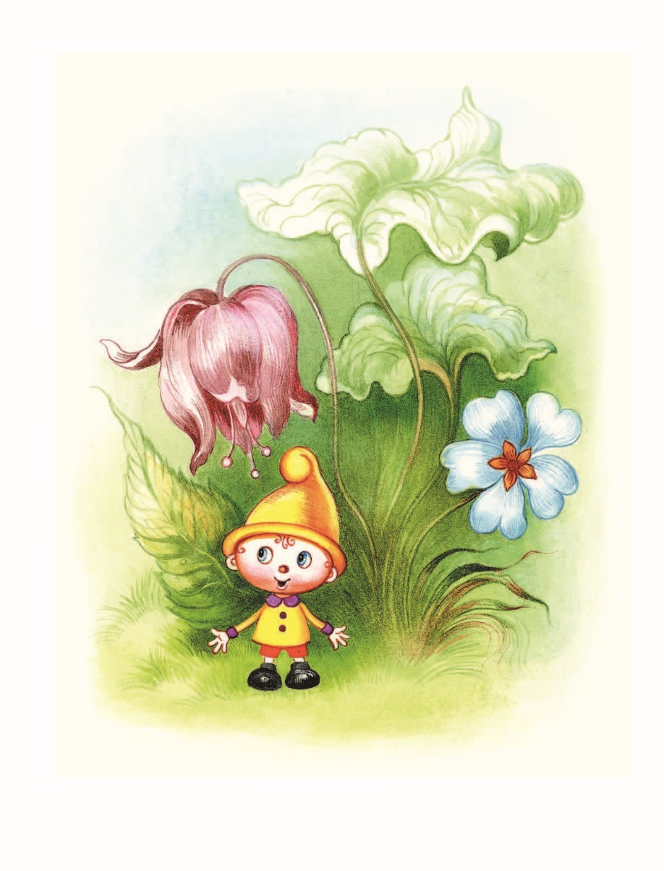

Маленький гном
Возраст: 5-9 лет.
Направленность: Негативные чувства (ревность, обида и пр.), связанные с рождением младшей сестры (брата).
Ключевая фраза: «Вы любите ее (его) больше, чем меня!»
В одной горной долине, где всегда лето, солнце, круглый год радуют глаз своей красотою цветы, а на деревьях растут фрукты, сладкие, как мед, стоял маленький домик, внешне похожий на тыкву. В этом домике жила семья гномов: папа-гном» мама-гном и маленький гномик, которого звали Шарли.
Мама и папа никак не могли нарадоваться на своего маленького сына. Они делали все, чтобы ему было хорошо. Папа — |покупал яркие красивые игрушки, из листьев пальмы смастерил ему люльку. Мама убаюкивала его, рассказывала интересные сказки и кормила разными лакомствами.
Шарли потихоньку рос и старался никогда не огорчать маму и папу. Он всегда их слушался, убирал за собой игрушки, учил буквы, цифры и собирался идти учиться в школу. Хотя иногда он шалил, как и все другие маленькие гномики. Родители всегда его хвалили и говорили: «Ах, какой у нас молодец Шарли! Самый лучший гномик во всей долине!»
И вот однажды за мамой приехала повозка, запряженная розовыми слонами, и куда-то ее увезла. Он ничего не понимал, а папа говорил: «Не переживай, мама скоро вернется и нас ждет сюрприз». Несмотря на его слова Шарли очень волновался и днями и ночами ждал маму у окна. Как-то раз глазки закрылись сами собой, и гномик уснул прямо там.
Утром его разбудил сильный крик. Долгое время Шарли не мог понять, что происходит, но все-таки набрался смелости и в щелочку заглянул в ту комнату, где раньше никто не жил, кроме его игрушек. Там он увидел маму и, радостно распахнув дверь, с криком «Мама!» побежал к ней. Мама обняла его и попросила не шуметь. Она взяла Шарли за руку и подвела его к люльке — к той самой, в которой когда-то спал он сам. Гномик заглянул в нее, увидел там малыша, вопросительно взглянул на маму и она сказала: «Радуйся, сынок, теперь у тебя есть младшая сестренка. Ее зовут Ляля».
С этого момента у Шарли, как он сам считал, началась новая жизнь. Он перестал быть самым лучшим. Мама уже не сидела с ним часами, а говорила, что он уже большой и сам может читать. Папа постоянно бегал куда-то и каждый раз приносил кучу пеленок, сосок и всевозможных бутылочек. А «сюрприз», который так ждал Шарли, постоянно орал.
И однажды на рассвете, после того как он не спал всю ночь, Шарли собрал свои вещи и ушел из дома. Он шел по узкой горной тропинке и думал: «Я вырос и стал не нужен своим родителям, они променяли меня на маленькую орущую ведьму (так он называл свою сестру). Теперь я плохой. Они меня больше не любят. Что же я сделал? Я ведь почти всегда их слушался и помогал». И стало ему так грустно от своей беспомощности и ненужности, что он сел на большое яблоко, валявшееся на дороге, и горько заплакал. Он так сильно плакал, что около него образовалось целое соленое озеро. По этому озеру на лодочке, сделанной из ореховой скорлупы, к Шарли подплыла мышка. Он поведал ей о своем горе и поклялся, что больше никогда не вернется в этот ужасный дом, пока там живет эта злодейка.
В ответ мышка рассмеялась и сказала: «Гномик, твоему горю можно помочь. Вот послушай. У меня есть младшая сестра. Когда она родилась, я во всем помогала маме. Я помогала пеленать сестренку, кормить, играть с ней и даже читала ей сказки. Я знала, что мама любит меня, если доверяет мне ухаживать за сестренкой. Просто настало время, когда я тоже должна ей помочь. Я поняла, что я — старшая, и мне стало от этого очень приятно».
После этих слов Шарли вскочил с места и быстро-быстро побежал в направлении к своему дому.
Он оказался у двери, когда было уже совсем темно. А мама сидела у окна и плакала. Увидев сына, она заплакала еще больше, но уже от радости: «Где же ты был так долго? Папа пошел искать тебя в лес. Мы думали, что ты убежал», Шарли только заулыбался и крепко обнял маму. Он понял, что родители его очень любят.
На следующий день он уже помогал во всем маме и папе. Ляля стала его любимой сестренкой. Шарли решил, что раз он старший, то должен быть примером для сестры и всегда будет ей во всем помогать.
Вопросы для обсуждения
Почему Шарли не нравилась жизнь с маленькой сестренкой?
Как Шарли рассказал бы о своих чувствах (связанных с сестрой) своим родителям?
Что самое важное сказала мышка?
Почему Шарли изменил свое отношение к сестре?
Опубликовано на https://skazkibasni.com/terapevticheskie-skazki-skazkoterapiya-dlya-detej

